**Informe N°1**

**Integrantes:**

* **Maximiliano Hernández**
* **Renato Valenzuela**
* **Diego Zamora**

**Índice**

**Introducción** 2

**Desarrollo** 3

Problema: 3

Análisis de requerimientos: 3

Sistema actual: 4

Nueva Arquitectura: 4

Planificación de la migración: 7

**Conclusión** 8

# **Introducción**

En el presente informe abordamos la problemática que enfrenta la empresa EduTech Innovators SPA, cuyo sistema monolítico ha comenzado a presentar deficiencias ante el creciente aumento de usuarios y la demanda de nuevas funcionalidades. Como equipo, nuestro objetivo es proponer una solución tecnológica que permita mejorar el rendimiento y la escalabilidad del sistema. A lo largo del informe, detallamos cómo diagnosticamos la situación actual y desarrollamos una propuesta concreta de mejora.

Para ello, realizamos un análisis exhaustivo de los requerimientos empresariales, distinguiendo entre requerimientos funcionales y no funcionales, además de llevar a cabo entrevistas con distintos tipos de usuarios con el fin de comprender sus necesidades y expectativas. A partir de este diagnóstico, identificamos las limitaciones del sistema actual y planteamos una solución basada en una arquitectura de microservicios, acompañada de nuevas funcionalidades orientadas a optimizar la experiencia del usuario y el rendimiento del sistema.

Este informe incluye la representación del sistema propuesto mediante diagramas de casos de uso, diagramas de clases y diagramas de despliegue, que permiten visualizar y comprender los distintos aspectos del diseño. Finalmente, se presenta un plan de migración gradual, pensado para asegurar una transición eficiente y de bajo riesgo desde el sistema actual hacia la nueva arquitectura.

# **Desarrollo**

## Problema:

El problema principal de EduTech Innovators SPA es en su sistema de software monolítico actual, que en un inicio podría haber servido con un número limitado de usuarios, pero ahora que la demanda de usuario a crecido exponencialmente, este software que en un inicio funcionaba bien ahora está sufriendo problemas de rendimiento como tiempos lentos de respuesta, transacciones no procesadas a tiempo o incluso caídas del sistema. Esto debido a lo complejo que es escalar un sistema de software monolítico.

## Análisis de requerimientos:

Entrevista al perfil de Administrador:

* Buenos días, usted como administrador del sistema dígame ¿qué es lo que requiere su software?
* Necesitamos gestionar usuarios para crear, actualizar, desactivar y eliminar cuentas, además de configurar permisos de acceso a diferentes módulos. También requerimos monitorizar el sistema, recibir alertas de fallos y evaluar su rendimiento, e implementar respaldos periódicos para garantizar la restauración de datos en caso de fallos.

Entrevista al perfil de Vendedor:

* Buenas tardes, como vendedor que es, quisiera saber los requisitos que necesita el

software.

* Los requerimientos que necesitamos incluyen gestionar cursos, generar reportes, asignar instructores, evaluar y actualizar contenido, manejar evaluaciones, interactuar con estudiantes mediante foros y chats, y monitorear su progreso.

Entrevista al perfil de Cliente:

* Buenos días, usted como cliente me podria decir ¿que requerimientos o funciones le

gustaría que el software implementara?

* Lo que necesito es registrarme en la plataforma para crear una cuenta y luego iniciar sesión con mis credenciales. Quiero poder explorar los cursos fácilmente, usando filtros y una barra de búsqueda para encontrar lo que necesito. Después de eso, me gustaría inscribirme en los cursos que elija. También es importante poder consultar mi progreso en los cursos que estoy tomando. Necesitaría acceso a soporte para enviar cualquier consulta o problema mediante un formulario o chat en línea. Además, quiero dejar reseñas y calificaciones para compartir mi opinión sobre los cursos. Finalmente, me gustaría usar cupones y descuentos durante el proceso de inscripción, ingresando los códigos promocionales.

En cuanto a las necesidades del cliente, se organizó una lista de requerimientos, la cual se dividió en dos categorías: aquellos con interacción directa con el usuario (requisitos funcionales) y aquellos relacionados con el funcionamiento interno de la aplicación (requisitos no funcionales). A continuación, los ya mencionados:

### **Requisitos funcionales**

* Gestión de usuarios
* Configuración de permisos
* Respaldo y restauración de datos
* Monitorización del sistema

### **Requisitos no funcionales**

* Un sistema de microservicios
* Un motor de base de datos SQL
* Plan de migración
* Análisis de requerimientos
* Análisis del sistema actual
* Diseño de la nueva arquitectura.

## Sistema actual:

## El sistema actual de EduTech Innovators SPA es un sistema monolítico, lo que significa que todas las funcionalidades están integradas en una única aplicación. Esto incluye la gestión de usuarios, la administración de cursos, la entrega de contenido educativo y la evaluación de estudiantes.

Como componentes posee una interfaz de usuario, manejo de inscripciones como a su vez el seguimiento del progreso una vez hecha la inscripción y un sistema de base de datos para almacenar la información de los usuarios, como así también, el contenido de los cursos.

## Nueva arquitectura:

Teniendo esto en cuenta como equipo haciendo análisis de los requerimientos, decidimos que la forma más eficiente de llevar las necesidades actuales de la empresa es cambiando su estructura de sistema monolítico a una arquitectura de microservicios, debido a que este sistema se basa en dividir una aplicación en pequeños servicios independientes que se encargan de tareas específicas que se comunican entre sí mediante APIs o mensajes, cada microservicio es autónomo dando así una mayor flexibilidad y escalabilidad.

Esto es conveniente igual por el lado de tener una escalabilidad independiente, un desarrollo más ágil, la resiliencia que vendría siendo que cuando un microservicio falle, este no afectará a toda la aplicación, tendremos una flexibilidad tecnológica ya que los microservicios pueden ser desarrollados usando distintas tecnologías (como lenguajes de programación) y finalmente, tendrá un mantenimiento mucho más simple al ser su identificación y corrección de errores más sencilla.

Esto resulta conveniente, ya que permite una escalabilidad independiente, facilita un desarrollo más ágil y aporta resiliencia: si un microservicio falla, no afectará al funcionamiento de toda la aplicación. Además, ofrece flexibilidad tecnológica, ya que cada microservicio puede desarrollarse con tecnologías distintas (como también diferentes lenguajes de programación). Por último, el mantenimiento se vuelve más sencillo, ya que la identificación y corrección de errores es más rápida y localizada.

Para complementar esta nueva arquitectura, a continuación se presentan tres diagramas que ilustran distintos aspectos clave del sistema.

El *diagrama de casos de uso* muestra las principales interacciones entre los actores y las funcionalidades del sistema.

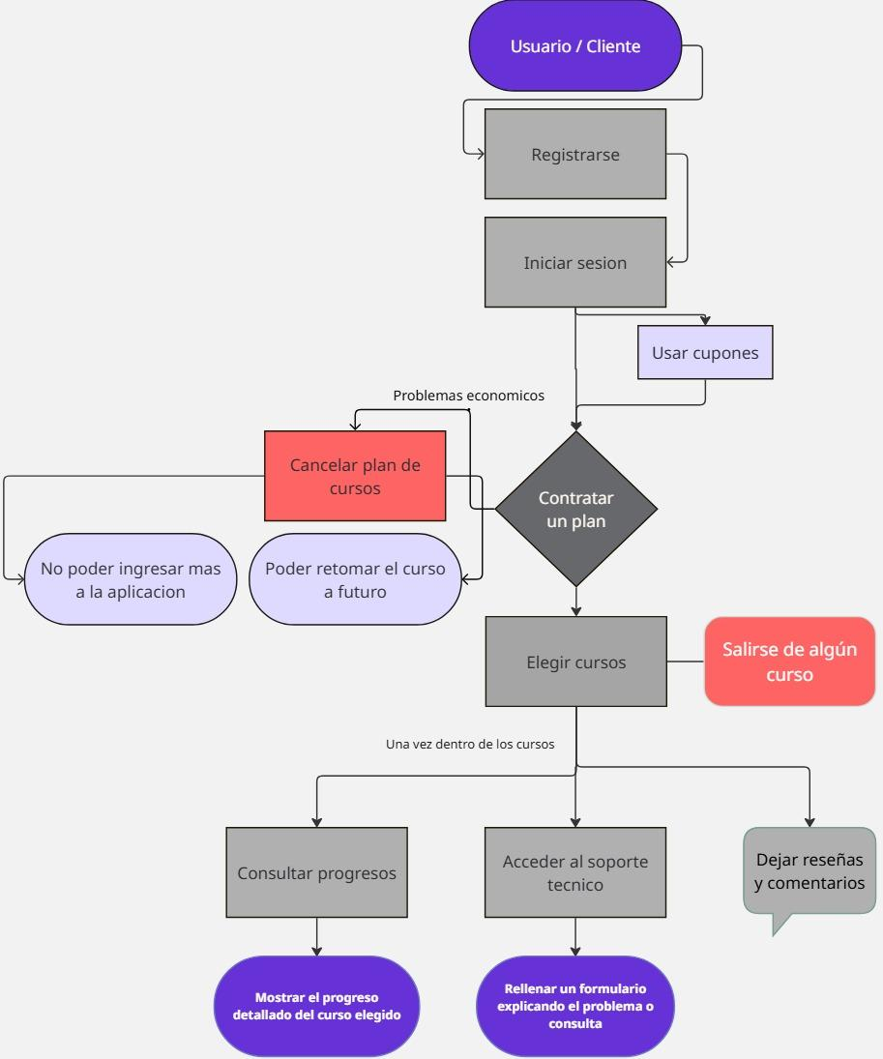

El *diagrama de clases* detalla la estructura lógica de los objetos y sus relaciones dentro de los microservicios.

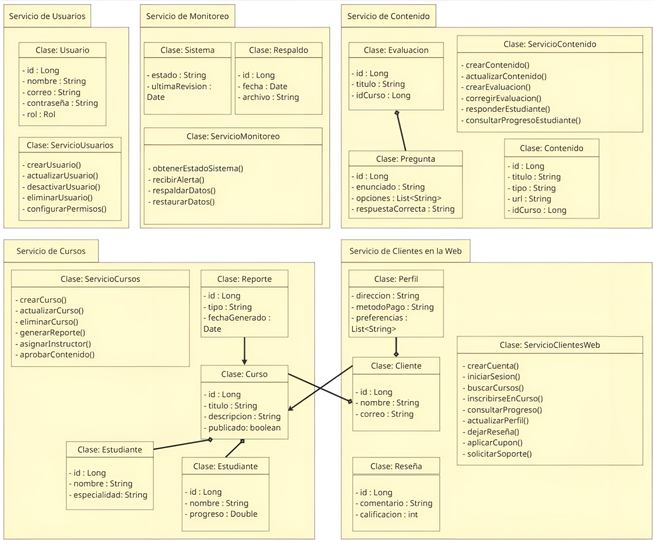

Finalmente, el *diagrama de despliegue* representa la arquitectura física del sistema, incluyendo la distribución de los microservicios, sus bases de datos y las formas de

comunicación entre ellos.

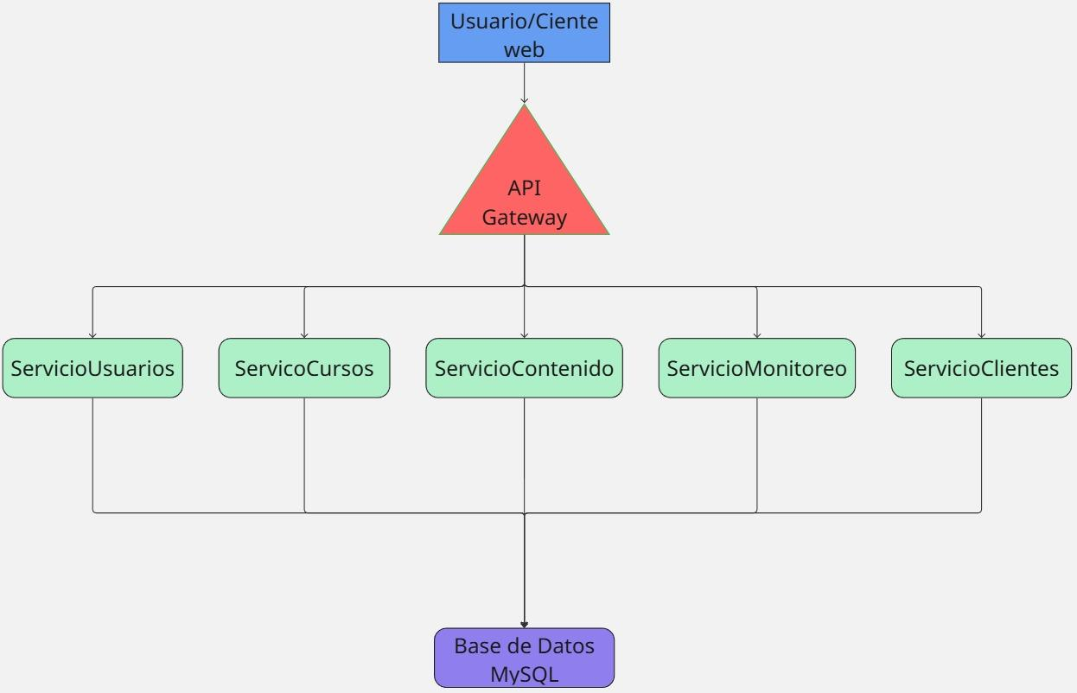

Planificación de la migración:

Nuestra estrategia de migración no busca reescribir todo el sistema de una sola vez, sino extraer funcionalidades específicas para convertirlas en microservicios gradualmente. Este enfoque nos permite una transición más ordenada y reduce los riesgos asociados a cambios drásticos. Además, definiremos cómo se comunicarán entre sí los microservicios (por ejemplo, mediante APIs) y cada uno contará con su propia base de datos, lo que ayudará a evitar acoplamientos y a mantener su independencia.

# 

# 

# 

# **Conclusión**

En conclusión, el análisis y rediseño del sistema de software para EduTech Innovators SPA representan un paso clave hacia la modernización tecnológica de la empresa. La adopción de una arquitectura basada en microservicios ofrece una solución robusta y escalable frente a las limitaciones del sistema monolítico actual, permitiendo afrontar con éxito el aumento sostenido de usuarios y la necesidad de mayor flexibilidad en el desarrollo de nuevas funcionalidades.

Gracias a la identificación detallada de los requerimientos funcionales y no funcionales, junto con las entrevistas realizadas a distintos perfiles de usuarios, fue posible comprender en profundidad las problemáticas existentes y diseñar una propuesta alineada con las necesidades reales de la organización. Este proceso fue acompañado por la elaboración de diagramas de casos de uso, clases y despliegue, herramientas clave para visualizar la solución planteada desde distintas perspectivas.

Finalmente, el plan de migración gradual propuesto asegura una transición controlada y eficiente hacia la nueva arquitectura, minimizando riesgos operativos. Esta transformación no solo mejorará el rendimiento y la experiencia del usuario, sino que también posicionará a EduTech Innovators SPA en una mejor situación para enfrentar los desafíos tecnológicos del futuro.